ДОШКОЛЬНЫЙ И МЛАДШИЙ  ШКОЛЬНЫЙ ВОЗРАСТ |  | СРЕДНИЙ ШКОЛЬНЫЙ  ВОЗРАСТ |  | СТАРШИЙ ШКОЛЬНЫЙ  ВОЗРАСТ
I четверть  Концертная программа  «ПОЮТ И ИГРАЮТ МАЛЫШИ»  Игровая фольклорная программа ансамбля «Младушка»  «НА ЗЕЛЁНОМ ЛУГУ»  II четверть  Беседа-концерт  «ЗНАКОМСТВО  С МУЗЫКАЛЬНЫМИ ИНСТРУМЕНТАМИ»  III четверть  Новогоднее представление  «ОДНАЖДЫ В НОВОГОДНЕЙ СКАЗКЕ»  «МУЗЫКА ВСЮДУ ЖИВЁТ»  Творческая встреча с композитором  Л.В. Орловой  IV четверть  Беседа-концерт  «ИСТОРИЯ ВОЗНИКНОВЕНИЯ МУЗЫКАЛЬНЫХ ИНСТРУМЕНТОВ» |  | I четверть  Концерт хоровой музыки  «ВМЕСТЕ ВЕСЕЛО ШАГАТЬ»  Беседа-концерт  « ИСТОРИЯ ВОЗНИКНОВЕНИЯ МУЗЫКАЛЬНЫХ ИНСТРУМЕНТОВ»  II четверть  Экскурсия по музею с концертом  «Я ПОЗОВУ ТЕБЯ В МУЗЕЙ»  Музыкальное путешествие  «ЕВРОПА-АЗИЯ»  III четверть  Театрализованный концерт  «ОТ ШКОЛЯРА ДО ШКОЛЬНИКА»  Беседа-концерт  «ЗНАКОМСТВО  С МУЗЫКАЛЬНЫМИ ИНСТРУМЕНТАМИ»  IV четверть  Концерт ансамблевой музыки  «СОЗВУЧИЕ» |  | I четверть  Театрализованный концерт  «ВЛЮБЛЁННЫЕ В ТЕАТР»  Литературная композиция по произведениям Н.Тэффи  II четверть  Концертная программа фортепианных квартетов  «АсСоль» и «Ассольки»  Музыкально инструментальная программа  «ВОЛШЕБНАЯ ФЛЕЙТА  и НЕ ТОЛЬКО»  III четверть  «ИГРАЙ БАЯН ДУША РОССИИ» концертная программа отделения народных инструментов  IV четверть  Концерт к юбилею Великой Победы  «ПОКЛОНИМСЯ ВЕЛИКИМ ТЕМ ГОДАМ»
В ТЕЧЕНИЕ ВСЕГО ПЕРИОДА ПОСЕЩЕНИЕ МУЗЕЯ МУЗЫКАЛЬНОЙ КУЛЬТУРЫ

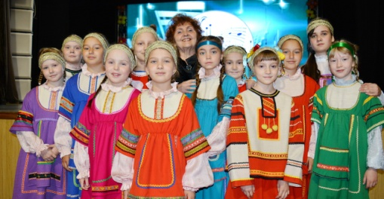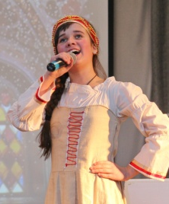  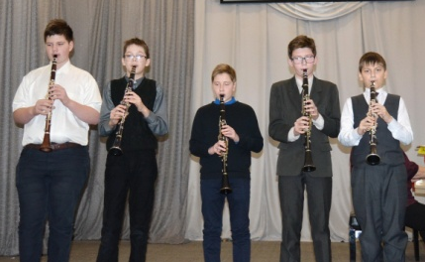  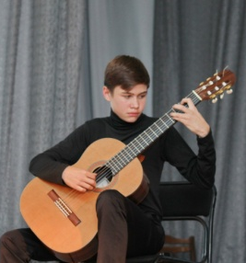  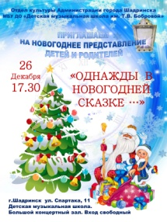  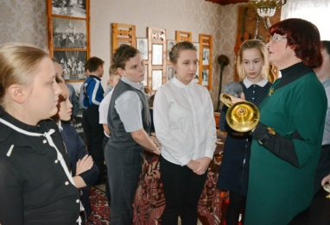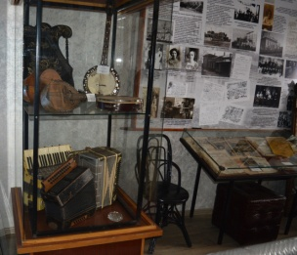 | 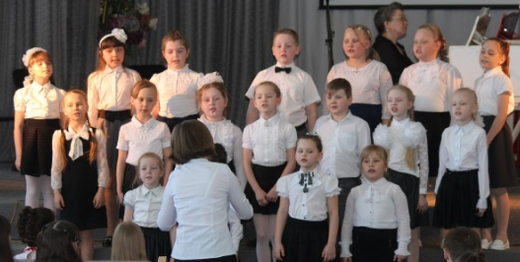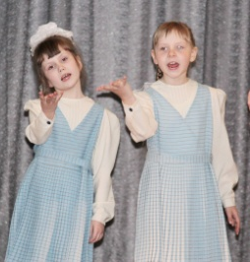  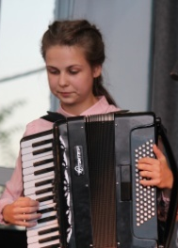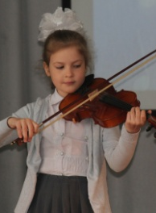  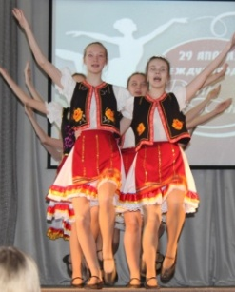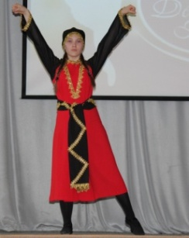  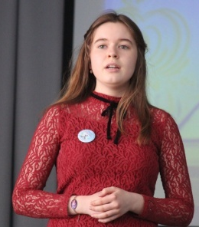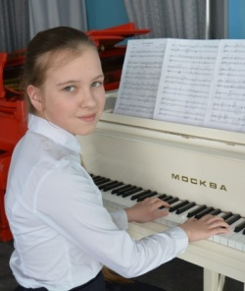  ПО ЖЕЛАНИЮ АДМИНИСТРАЦИИ ОБРАЗОВАТЕЛЬНЫХ УЧРЕЖДЕНИЙ  ТЕМЫ МУЗЫКАЛЬНЫХ ПРОГРАММ  МОГУТ БЫТЬ ИЗМЕНЕНЫ  (35253) 6-36-44  e-mail – lira@shadrinsk. net | 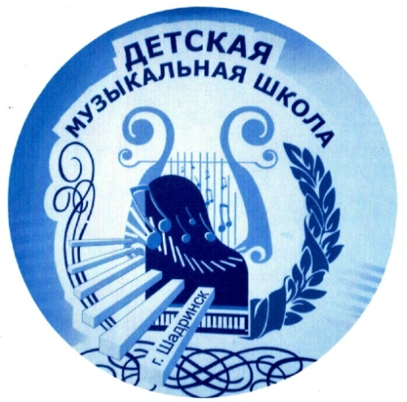  А Б О Н Е М Е Н Т  НА КОНЦЕРТЫ  ДЕТСКОЙ ФИЛАРМОНИИ  «МИР МУЗЫКИ ПРЕКРАСНЫЙ»  Сезон 2019-2020 уч. года  город Шадринск

